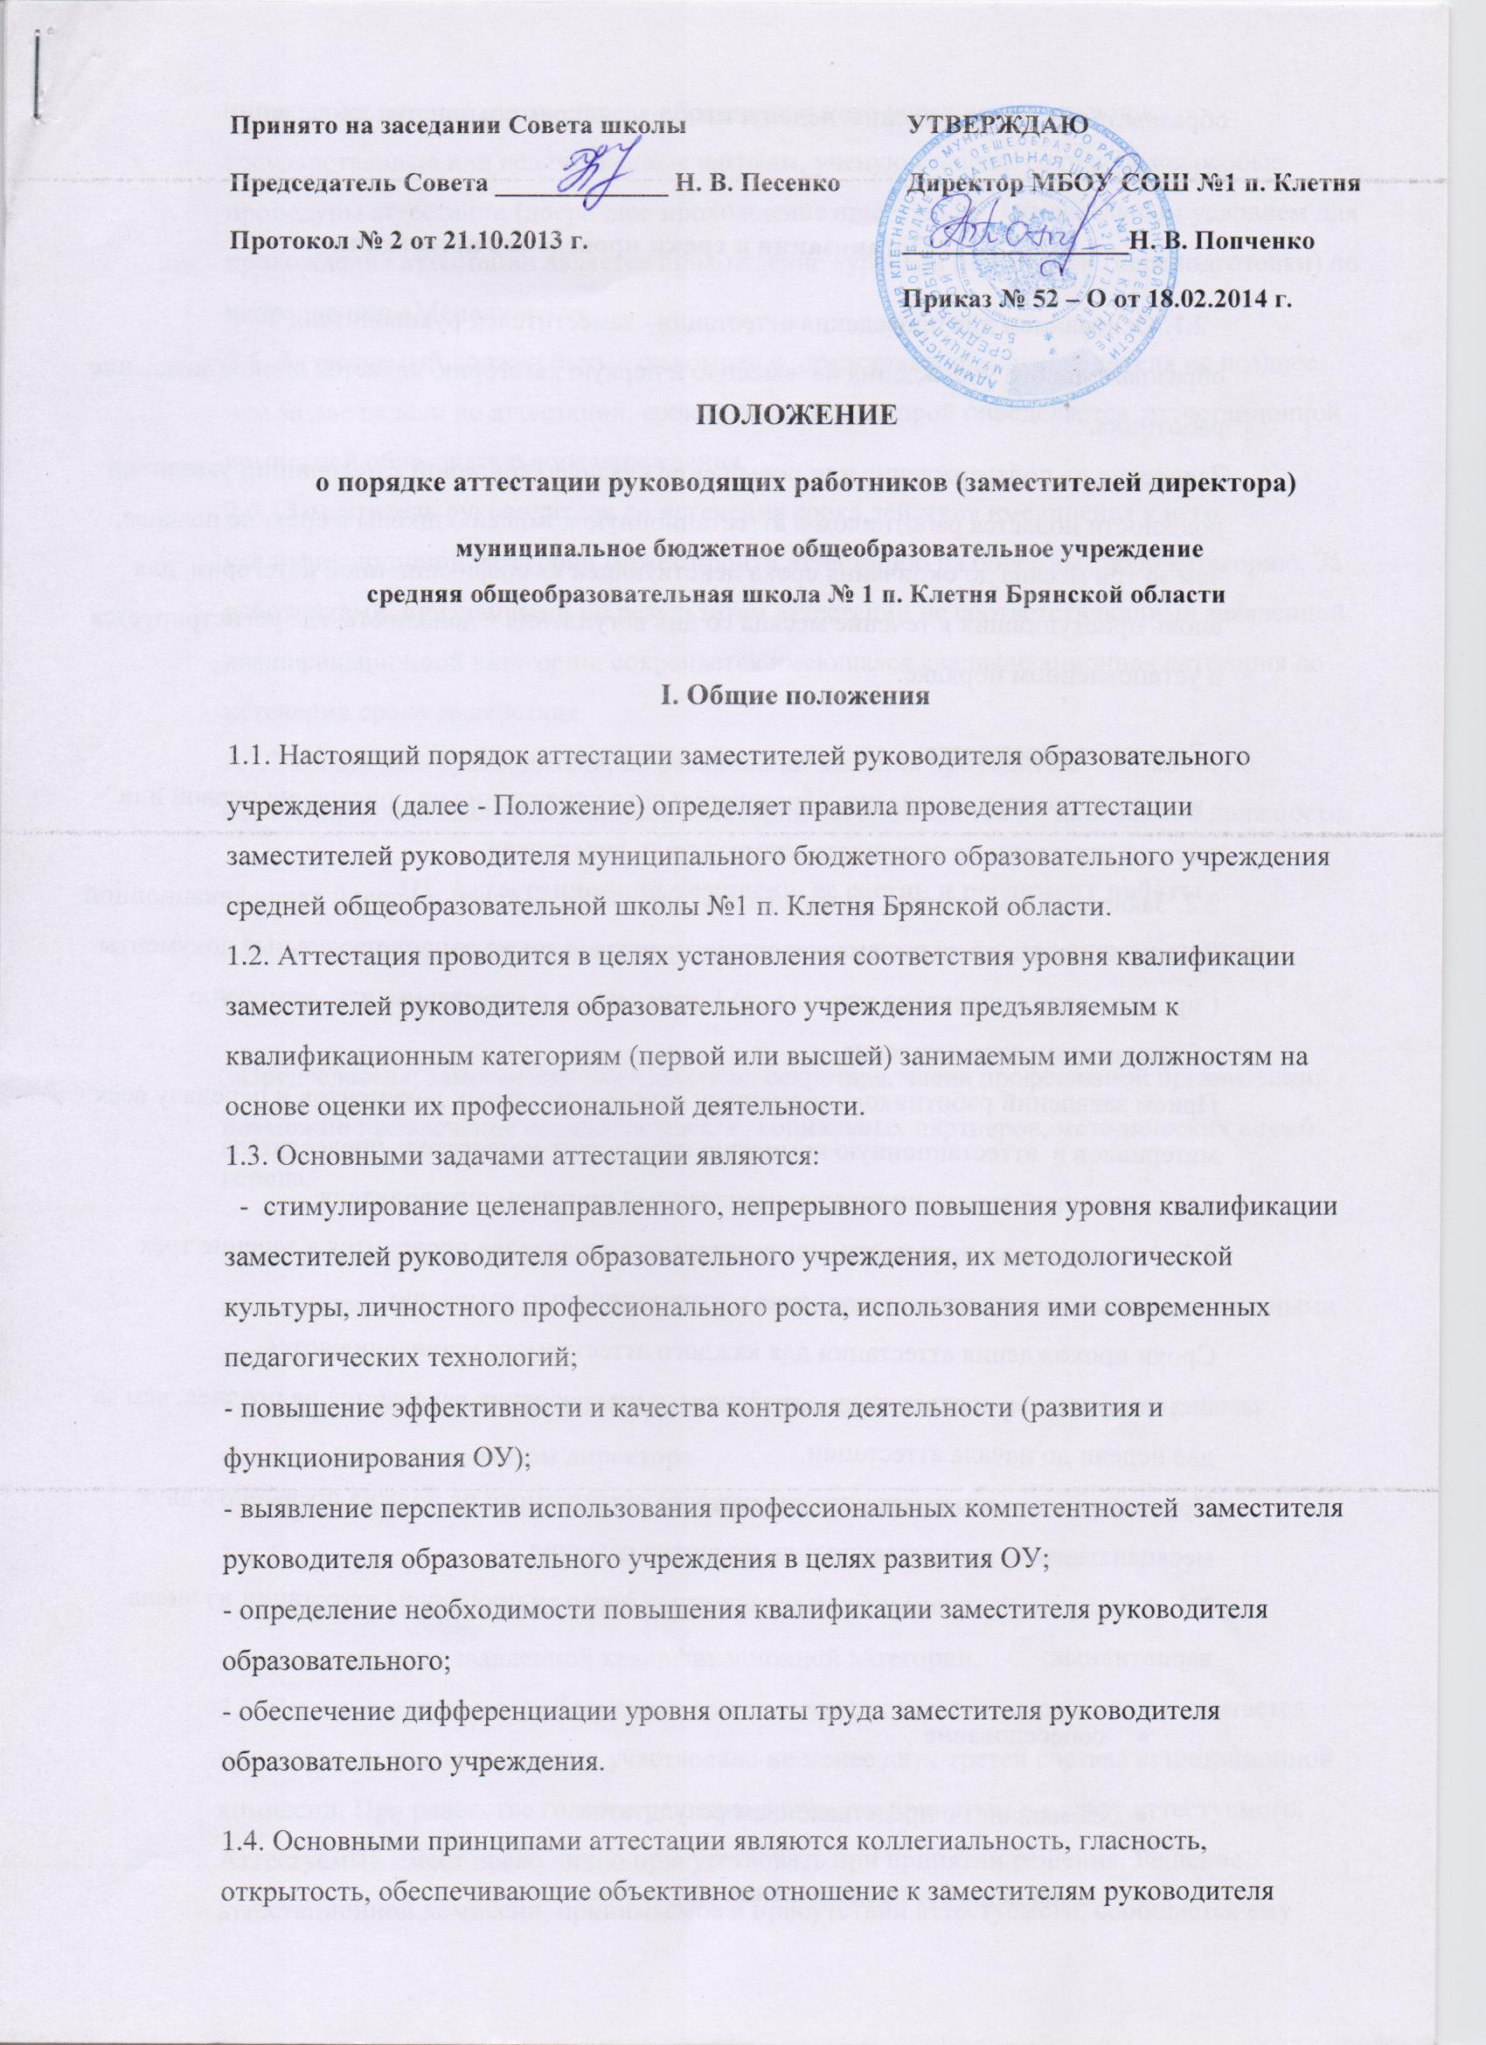

ПОЛОЖЕНИЕ
о порядке аттестации руководящих работников (заместителей директора)
муниципальное бюджетное общеобразовательное учреждение средняя общеобразовательная школа № 1 п. Клетня Брянской области

I. Общие положения
1.1. Настоящий порядок аттестации заместителей руководителя образовательного учреждения (далее - Положение) определяет правила проведения аттестации заместителей руководителя муниципального бюджетного образовательного учреждения средней общеобразовательной школы №1 п. Клетня Брянской области.
1.2. Аттестация проводится в целях установления соответствия уровня квалификации заместителей руководителя образовательного учреждения предъявляемым к квалификационным категориям (первой или высшей) занимаемым ими должностям на основе оценки их профессиональной деятельности.
1.3. Основными задачами аттестации являются:
- стимулирование целенаправленного, непрерывного повышения уровня квалификации заместителей руководителя образовательного учреждения, их методологической культуры, личностного профессионального роста, использования ими современных педагогических технологий;
- повышение эффективности и качества контроля деятельности (развития и функционирования ОУ);
- выявление перспектив использования профессиональных компетентностей заместителя руководителя образовательного учреждения в целях развития ОУ;
- определение необходимости повышения квалификации заместителя руководителя образовательного;
- обеспечение дифференциации уровня оплаты труда заместителя руководителя образовательного учреждения.
1.4. Основными принципами аттестации являются коллегиальность, гласность, открытость, обеспечивающие объективное отношение к заместителям руководителя
образовательного учреждения, недопустимость дискриминации при проведении аттестации.

II. Организация и сроки проведения аттестации
2.1. Основанием для проведения аттестации заместителей руководителя образовательного учреждения на высшую и первую категорию является личное заявление работника.
Заявление на подтверждение или повышение квалификационной категории по указанной должности подается работником в аттестационную комиссию школы в срок, не позднее, чем за три месяца до окончания срока действующей квалификационной категории, для вновь приступивших в течение месяца со дня вступления в должность, где регистрируется в установленном порядке.
Заявления адресуются:
- в аттестационную комиссию образовательного учреждения на присвоение первой или высшей категории по должности «заместитель директора»;
2.2. Заявления заместителя директора на присвоение высшей и первой квалификационной категории по должности «заместитель директора», а также сопроводительные документы
( представления директора школы и др.) передаются в аттестационную комиссию образовательного учреждения.
Прием заявлений работников, подготовку сопроводительных документов и передачу всех материалов в аттестационную комиссию производит заместитель председателя аттестационной комиссии школы, назначенный приказом руководителя.
2.3. Аттестация по должности «заместитель руководителя» проводится в течение трех месяцев с момента подачи заявления в аттестационную комиссию.
Сроки прохождения аттестации для каждого аттестуемого устанавливаются индивидуально в соответствии с графиком, о чем работник извещается не позднее, чем за две недели до начала аттестации.
Продолжительность аттестации для каждого аттестуемого не должна превышать двух месяцев с начала прохождения и до принятия решения.
2.4. Аттестуемый вправе избрать конкретные формы и процедуры аттестации из числа вариативных:
• собеседование
• самоанализ с представлением результатов
• самоанализ без представления результатов
Для заместителей руководителя образовательного учреждения, имеющих государственные или ведомственные награды, ученую степень, сохраняются особые процедуры аттестации (досрочное прохождение аттестации). Обязательным условием для прохождения аттестации является прохождение курсовой подготовки (переподготовки) по направлению «Менеджмент»
2.5. Аттестуемый должен быть ознакомлен с представлением руководителя не позднее, чем за две недели до аттестации, срок проведения которой определяется аттестационной комиссией образовательного учреждения.
2.6. Заместитель руководителя до истечения срока действия имеющейся у него квалификационной категории может пройти аттестацию на более высокую категорию. За работниками, признанными по результатам аттестации не соответствующими заявленной квалификационной категории, сохраняется имеющаяся квалификационная категория до истечения срока ее действия.
2.7. Заместитель руководителя, не изъявивший желания проходить аттестацию, по истечении срока квалификационной категории освобождаются от занимаемой должности.

III. Аттестационная комиссия, ее состав и регламент работы
3.1. Аттестация заместителя руководителя проводится школьной аттестационной комиссией в составе:
Председателя; заместителя председателя; секретаря, члена профсоюзной организации; возможно привлечение специалистов ОУ, социальных партнеров, методических служб города.
Деятельность аттестационной комиссии, права и обязанности ее членов регламентируются данным положением, иными инструктивными письмами, локальными актами.
3.2. Персональный состав аттестационной комиссии школы и регламент ее работы устанавливаются приказом директора.

3.3. Председателем аттестационной комиссии школы является директор.
3.4. По результатам аттестации комиссия выносит следующие решения:
- соответствует заявленной квалификационной категории,
- не соответствует заявленной квалификационной категории.
3.5. Решение принимается большинством голосов открытым голосованием и считается принятым, если в голосовании участвовало не менее двух третей состава аттестационной комиссии. При равенстве голосов решение считается принятым в пользу аттестуемого. Аттестуемый имеет право лично присутствовать при принятии решения. Решение аттестационной комиссии, принимаемое в присутствии аттестуемого, сообщается ему
сразу после голосования.
При аттестации работника, являющегося членом аттестационной комиссии, аттестуемый в голосовании не участвует.
3.6. Решение аттестационной комиссии оформляется протоколом, который подписывается председателем, заместителем председателя, секретарем и членами аттестационной комиссии, принимавшими участие в голосовании.
3.7. Решение аттестационной комиссии школы заносится в аттестационный лист, который подписывается ее председателем и секретарем и заверяется печатью учреждения. Аттестационный лист оформляется в двух экземплярах, один из которых хранится в личном деле работника, а другой - выдается ему на руки.

IV. Реализация решений аттестационной комиссии
4.1. На основании решения аттестационной комиссии школы директор в течение десяти дней издает приказ о присвоении работнику высшей или первой квалификационной категории. Номер и дата приказа вносятся в аттестационный лист.
Квалификационная категория присваивается работнику со дня принятия решения аттестационной комиссией.
4.2. По результатам аттестации в трудовую книжку работника вносится запись о присвоении квалификационной категории.
4.3. Трудовые споры по вопросам аттестации руководящих работников рассматриваются в комиссиях по трудовым спорам и суде в порядке, установленном законодательством Российской Федерации о труде.

